Zajęcia 06.05.2020
Witajcie tygryski!
Zadanie 1.
Dziś mały sprawdzian wiedzy o Polsce. Obejrzyjcie filmik i rozwiążcie zagadki. Gdybyście mieli problem z którąś zagadką poproście mamę o pomoc. Powodzenia! Pochwalcie się liczbą zdobytych punktów.
Quiz o POLSCE – gra interaktywna

https://wordwall.net/pl/resource/1605008/quiz-o-polsce

Zadanie 2.
Obejrzyjcie zdjęcia w książce na stronie 30, 31. Powiedzcie, co zwiedzali w Warszawie Olek
i Ada z rodzicami. Przesyłam obrazki dla dzieci, które nie mają książek.
- Ułóżcie zdania z podanymi słowami (stolica, Wisła, syrena, Polska). Policzcie słowa w waszych zdaniach, układając na każde wypowiedziane słowo kredkę lub klocek.
- Narysujcie szlaczek po śladzie. Spróbujcie zrobić to nie odrywając kredki od kartki.
Zadanie 3.
Zabawa Kolorowe puzzle. Poproście mamę aby wyszukała wam w domu stare widokówki. Najlepiej aby były to obrazki z Polski, ale jeśli nie macie takich to mogą być inne. Można też wykorzystać obrazki które przesyłam.
- Poprzecinajcie je na kilka części i ułóżcie w całość. Żeby było weselej możecie zabawić się w zabawę „Kto szybciej ułoży obrazek”.
- Można też wyciąć z kilku widokówek jeden fragment, pomieszać je i dopasowywać do obrazków. Pomysłów na te widokówki to ja mam mnóstwo, więc starczy tyle, nie będę się rozpędzać. Powodzenia.
Obrazki do zadania 2.
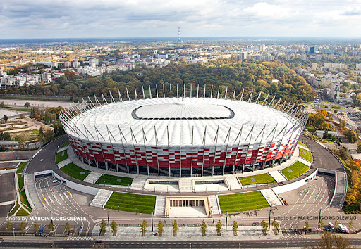
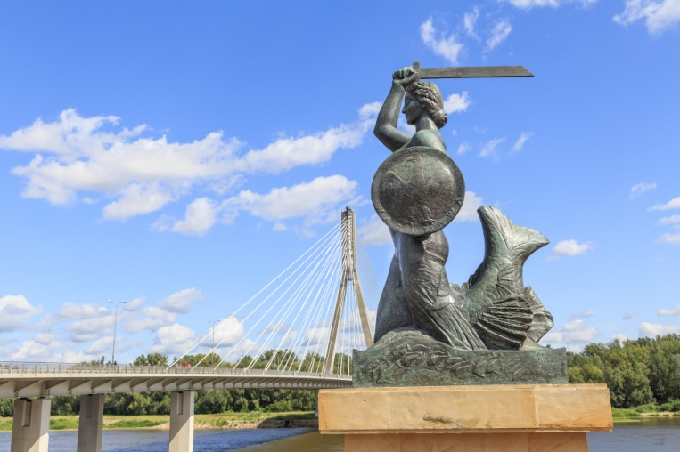
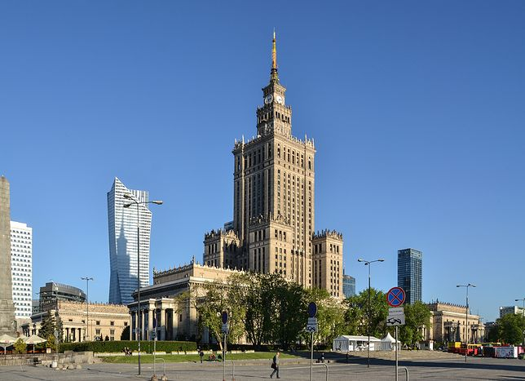
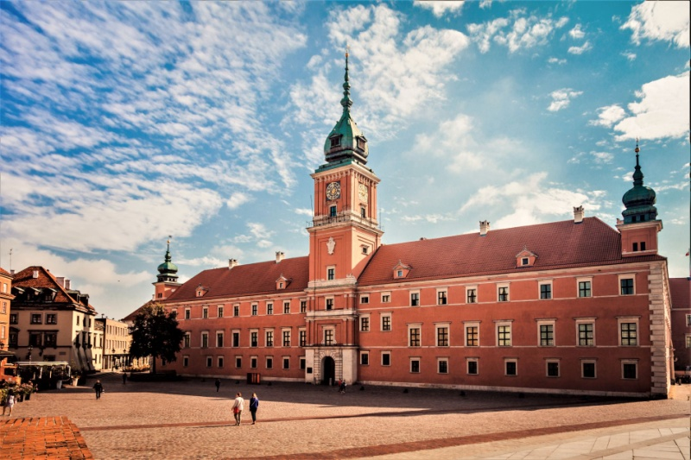
I jeszcze szlaczki.
